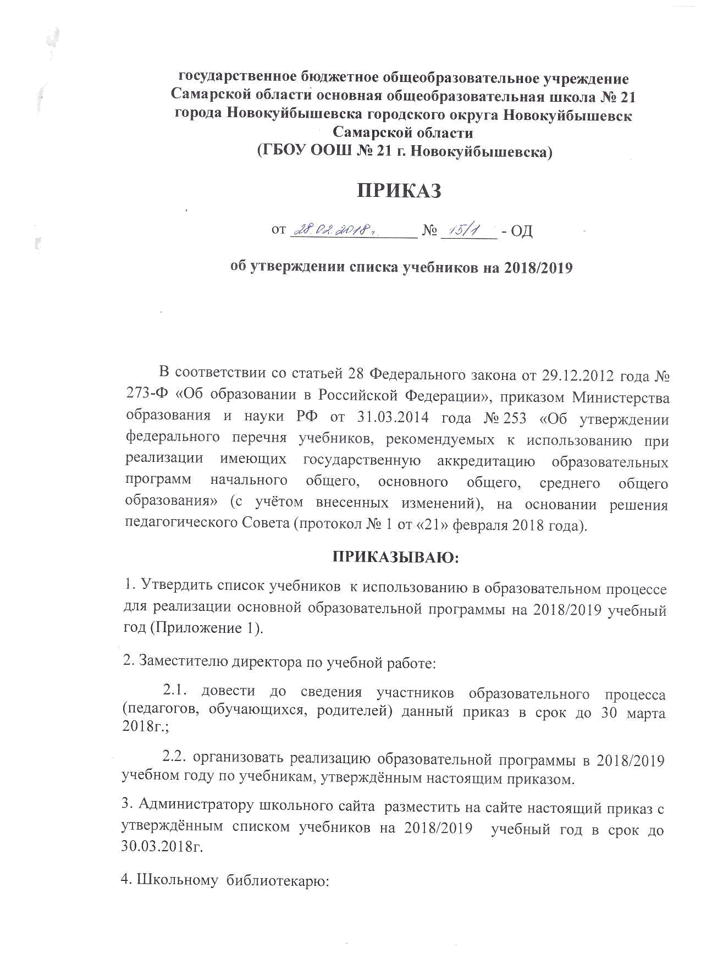
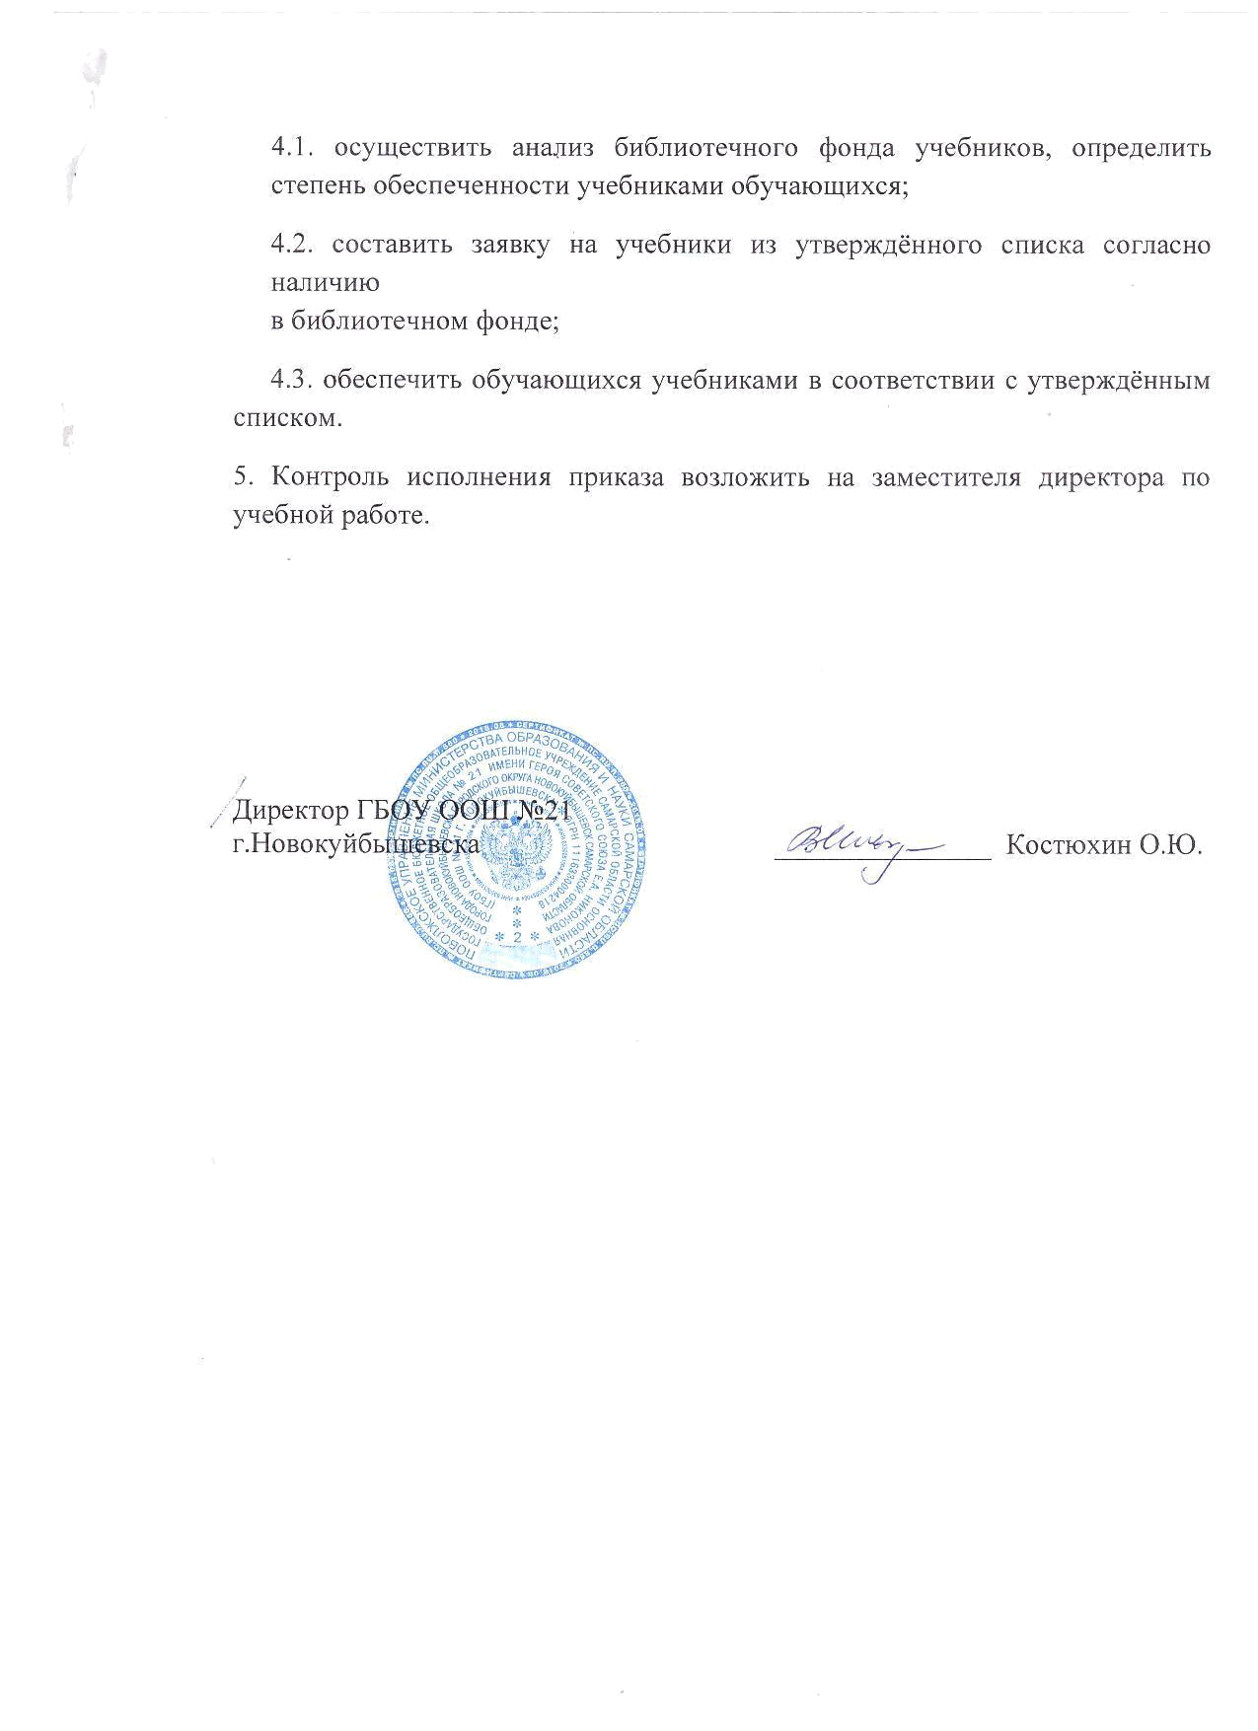
Приложение № 1 к приказу № 15-1-ОД от 28.02.2018 г.

«Об утверждении списка учебников на 2018/2019 учебный год»

Код ФПУ | Автор, название учебника | Класс | Издательство
1 | 2 | 3 | 4
 | НАЧАЛЬНОЕ ОБЩЕЕ ОБРАЗОВАНИЕ
 | Русский язык
 |  | 1
1.1.1.1.4.2 | Канакина В.П., Горецкий В.Г. Русский язык |  | Просвещение
 | Горецкий В.Г., Кирюшкин В.А.,
 | Виноградская Л.А. и др. Азбука. В 2-х
1.1.1.1.4.1 | частях. | 1 | Просвещение
1.1.1.1.4.3 | Канакина В.П., Горецкий В.Г. Русский язык | 2 | Просвещение
1.1.1.1.4.4 | Канакина В.П., Горецкий В.Г. Русский язык | 3 | Просвещение
1.1.1.1.4.5 | Канакина В.П., Горецкий В.Г. Русский язык | 4 | Просвещение
1.1.1.1.5.1 |  | 1 | Вентана-Граф
 | Журова Л.Е, Евдокимова А.О. Букварь. В 2 ч.
1.1.1.1.5.2 | Иванов С.В., Евдокимова А.О., Кузнецова | 1 | Вентана-Граф
1.1.1.1.5.2 | М.И. Русский язык | 1 | Вентана-Граф
1.1.1.1.5.3 | Иванов С.В., Евдокимова А.О., Кузнецова | 2 | Вентана-Граф
1.1.1.1.5.3 | М.И. Русский язык.2 части | 2 | Вентана-Граф
 | Иванов С.В., Евдокимова А.О., Кузнецова | 3 | Вентана-Граф
 | М.И. Русский язык. 2 части | 3 | Вентана-Граф
1.1.1.1.5.4 | М.И. Русский язык. 2 части
1.1.1.1.5.5 | Иванов С.В., Евдокимова А.О., Петленко | 4 | Вентана-Граф
1.1.1.1.5.5 | Л.В.. Русский язык. 2 части | 4 | Вентана-Граф
 | Литературное чтение
 | Климанова Л.Ф., Горецкий В.Г., Голованова | 1
1.1.1.2.5.1 | Климанова Л.Ф., Горецкий В.Г., Голованова |  | Просвещение
1.1.1.2.5.1 | М.В. и др. Литературное чтение |  | Просвещение

1.1.1.2.5.2 |  | Климанова Л.Ф., Горецкий В.Г., Голованова |  | 2 | Просвещение
 |  | М.В. и др. Литературное чтение |  | 2 | Просвещение
1.1.1.2.5.3 |  | Климанова Л.Ф., Горецкий В.Г., Голованова |  | 3 | Просвещение
 |  | М.В. и др. Литературное чтение |  | 3 | Просвещение
1.1.1.2.5.4 |  | Климанова Л.Ф., Горецкий В.Г., Голованова |  | 4 | Просвещение
 |  | М.В. и др. Литературное чтение |  | 4 | Просвещение
 |  | Ефросинина Л.А. Литературное чтение
1.1.1.2.2.1 |  |  |  | 1 | Вентана-Граф
 |  | Ефросинина Л.А. Литературное чтение
1.1.1.2.2.2 |  | 2 части |  | 2 | Вентана-Граф
1.1.1.2.2.3 |  |  | Ефросинина Л.А., Оморокова М.И. | 3 | Вентана-Граф
 |  | Литературное чтение. В 2 ч. |  | 3 | Вентана-Граф
1.1.1.2.2.4 |  |  | Ефросинина Л.А., Оморокова М.И. | 4 | Вентана-Граф
 |  | Литературное чтение. В 2 ч. |  | 4 | Вентана-Граф
 |  |  | Математика
 |  |  | Рудницкая В.Н., Кочурова Е.Э., Рыдзе О.А. | 1
 | 1.1.2.1.10.1 |  | Рудницкая В.Н., Кочурова Е.Э., Рыдзе О.А. |  | Вентана-Граф
 | 1.1.2.1.10.1 |  | Математика. В 2 ч. |  | Вентана-Граф
 | 1.1.2.1.10.2 |  | Рудницкая В.Н., Юдачева Т.В. Математика. | 2 | Вентана-Граф
 | 1.1.2.1.10.2 |  | В 2 ч. | 2 | Вентана-Граф
 | 1.1.2.1.10.3 |  | Рудницкая В.Н., Юдачева Т.В. Математика. | 3 | Вентана-Граф
 | 1.1.2.1.10.3 |  | В 2 ч. | 3 | Вентана-Граф
 | 1.1.2.1.10.4 |  | Рудницкая В.Н., Юдачева Т.В. Математика. | 4 | Вентана-Граф
 | 1.1.2.1.10.4 |  | В 2 ч. | 4 | Вентана-Граф
 |  |  | Моро М.И., Волкова С.И., Степанова С.В. | 1
 | 1.1.2.1.8.1 |  | Моро М.И., Волкова С.И., Степанова С.В. |  | Просвещение
 | 1.1.2.1.8.1 |  | Математика. В 2-х частях. |  | Просвещение
 | 1.1.2.1.8.2 |  | Моро М.И., Бантова М.А., Бельтюкова Г.В. | 2 | Просвещение
 | 1.1.2.1.8.2 |  | и др. Математика. В 2-х частях. | 2 | Просвещение
 | 1.1.2.1.8.3 |  | Моро М.И., Бантова М.А., Бельтюкова Г.В. | 3 | Просвещение
 | 1.1.2.1.8.3 |  | и др. Математика. В 2-х частях. | 3 | Просвещение
 | 1.1.2.1.8.4 |  | Моро М.И., Бантова М.А., Бельтюкова Г.В. | 4 | Просвещение
 | 1.1.2.1.8.4 |  | и др. Математика. В 2-х частях. . | 4 | Просвещение

 |  | Окружающий мир
 |  | Плешаков А.А. Окружающий мир. В 2-х | 1
 |  | частях. | 1
 | 1.1.3.1.3.1 | частях. |  | Просвещение
 |  | Плешаков А.А. Окружающий мир. В 2-х
 | 1.1.3.1.3.2 | частях. | 2 | Просвещение
 | 1.1.3.1.3.3 | Плешаков А.А. Окружающий мир. В 2-х | 3 | Просвещение
 | 1.1.3.1.3.3 | частях. | 3
 |  | Плешаков А.А., Крючкова Е.А.
 | 1.1.3.1.3.4 | Окружающий мир. В 2-х частях. | 4 | Просвещение
 |  |  | 1
 | 1.1.3.1.1.1 | Виноградова Н.Ф. Окружающий мир. В 2 ч. |  | Вентана-Граф
 | 1.1.3.1.1.2 | Виноградова Н.Ф. Окружающий мир. В 2 ч. | 2 | Вентана-Граф
 | 1.1.3.1.1.3 | Виноградова Н.Ф., Калинова Г.С. | 3 | Вентана-Граф
 | 1.1.3.1.1.3 | Окружающий мир. В 2 ч. | 3
 | 1.1.3.1.1.4 | Виноградова Н.Ф., Калинова Г.С. | 4 | Вентана-Граф
 |  | Окружающий мир. В 2 ч.
 |  | Иностранный язык
 |  | Быкова Н.И., Дули Д., Поспелова М.Д. и др. | 2
 | 1.1.1.3.3.1 | Быкова Н.И., Дули Д., Поспелова М.Д. и др. |  | Просвещение
 | 1.1.1.3.3.1 | Английский язык
 |  | Быкова Н.И., Дули Д., Поспелова М.Д. и др.
 | 1.1.1.3.3.2 | Английский язык | 3 | Просвещение
 | 1.1.1.3.3.3 | Быкова Н.И., Дули Д., Поспелова М.Д. и др. | 4 | Просвещение
 | 1.1.1.3.3.3 | Английский язык | 4
 |  | Основы духовно-нравственных культур и светской этики

 | 1.1.4.1.6.2 |  | Студеникин М.Т. Основы духовно-
 |  |  | нравственной культуры народов России. |  | 4 |  | Русское слово
 |  |  | Основы светской этики
 |  |  | ОСНОВНОЕ ОБЩЕЕ ОБРАЗОВАНИЕ
 |  |  | Русский язык
1.2.1.1.2.1 |  | Бабайцева В.В., Чеснокова Л.Д. Русский |  |  | 5-9
 |  |  |  |  |  |  | Дрофа
 |  | язык |  |  |  |  | Дрофа
1.2.1.1.2.2 |  | Купалова А.Ю., Никитина Е.И. Русский язык. |  |  | 5 |  | Дрофа
 |  | В 2 ч.. |  |  | 5 |  | Дрофа
1.2.1.1.2.3 |  | Лидман-Орлова Г.К., Никитина Е.И. Русский |  |  | 6 |  | Дрофа
 |  | язык. В 2 ч. |  |  | 6 |  | Дрофа
1.2.1.1.2.4 |  | Пименова С.Н., Никитина Е.И. Русский язык. |  |  | 7 |  | Дрофа
 |  | В 2 ч. |  |  | 7 |  | Дрофа
1.2.1.1.2.5 |  | Пичугов Ю.С., Никитина Е.И. Русский язык. В |  |  | 8 |  | Дрофа
 |  | 2 ч. |  |  | 8 |  | Дрофа
1.2.1.1.2.6 |  | Пичугов Ю.С., Никитина Е.И. Русский язык. В |  |  | 9 |  | Дрофа
 |  | 2 ч. |  |  | 9 |  | Дрофа
 |  |  | Литература
 |  | Коровина В.Я., Журавлёв В.П., Коровин В.И. |  |  | 5
1.2.1.2.1.1. |  |  |  |  |  | Просвещение
 |  | Литература
1.2.1.2.1.2 |  | Полухина В.П., Коровина В.Я., Журавлев |  |  | 6 | Просвещение
 |  | В.П. Литература. В 2-х частях. |  |  | 6
1.2.1.2.1.3 |  | Коровина В.Я., Журавлев В.П., Коровин В.И. |  |  | 7 | Просвещение
 |  | Литература. В 2-х частях. |  |  | 7
1.2.1.2.1.4 |  | Коровина В.Я., Журавлев В.П., Коровин В.И. |  |  | 8 | Просвещение
 |  | Литература. В 2-х частях. |  |  | 8
1.2.1.2.1.5 |  | Коровина В.Я., Журавлев В.П., Коровин В.И. |  |  | 9 | Просвещение
 |  | Литература. В 2-х частях. |  |  | 9
 |  |  | История

1.2.2.2.1.1 | Вигасин А.А., Годер Г.И., Свенцицкая И.С.
 | Всеобщая история. История Древнего |  | 5 |  | Просвещение
 | мира
1.2.2.2.1.2 | Агибалова Е.В., Донской Г.М. Всеобщая |  | 6 |  | Просвещение
 | история. История Средних веков
1.2.2.1.3.1 | Данилов, Косулина История России |  | 6 |  | Просвещение
1.2.2.2.1.3 | Юдовская А.Я., Баранов П.А., Ванюшкина
 | Л.М. Всеобщая история. История Нового |  | 7 |  | Просвещение
 | времени. 1500-1800
1.2.2.1.3.2 | Данилов, Косулина История России |  | 7 |  | Просвещение
1.2.2.2.1.4 | Юдовская А.Я., Баранов П.А., Ванюшкина
 | Л.М. Всеобщая история. История Нового |  | 8 |  | Просвещение
 | времени. 1800-1900
1.2.2.1.3.3 | Данилов, Косулина История России |  |  |  | Просвещение
1.2.2.2.1.5 | Сороко-Цюпа О.С., Сороко-Цюпа А.О. |  | 9 |  | Просвещение
 | Всеобщая история. Новейшая история
1.2.2.1.3.4 | Данилов, Косулина История России |  |  |  | Просвещение
 | Иностранный язык
 |  |  |  | 5 |  | Просвещение
1.2.1.3.5.1 | Ваулина Ю.Е., Дули Д., Подоляко О.Е. и др. |  |  | 5
 | Английский язык |  |  | 5
1.2.1.3.5.2 | Ваулина Ю.Е., Дули Д., Подоляко О.Е. и др. |  |  | 6 |  | Просвещение
 | Английский язык |  |  | 6
1.2.1.3.5.3 | Ваулина Ю.Е., Дули Д., Подоляко О.Е. и др. |  |  | 7 |  | Просвещение
 | Английский язык |  |  | 7
1.2.1.3.5.4 | Ваулина Ю.Е., Дули Д., Подоляко О.Е. и др. |  |  | 8 |  | Просвещение
 | Английский язык |  |  | 8
1.2.1.3.5.5 | Ваулина Ю.Е., Дули Д., Подоляко О.Е. и др. |  |  | 9 |  | Просвещение
 | Английский язык |  |  | 9
 | Обществознание

1.2.2.3.1.1 | Боголюбов Л.Н., Виноградова Н.Ф., | 5 | Просвещение
 | Городецкая Н.И. и др. Обществознание | 5 | Просвещение
1.2.2.3.1.2 | Виноградова Н.Ф., Городецкая Н.И., | 6 | Просвещение
 | Иванова Л.Ф. и др. Обществознание | 6 | Просвещение
1.2.2.3.1.3 | Боголюбов Л.Н., Городецкая Н.И., Иванова | 7 | Просвещение
 | Л.Ф. и др. Обществознание | 7 | Просвещение
1.2.2.3.1.4 | Боголюбов Л.Н., Городецкая Н.И., Иванова | 8 | Просвещение
 | Л.Ф. и др. Обществознание | 8 | Просвещение
1.2.2.3.1.5 | Боголюбов Л.Н., Матвеев А.И., Жильцова | 9 | Просвещение
 | Е.И. и др. Обществознание | 9 | Просвещение
 | География
1.2.2.4.3.1 | Домогацких Е.М., Введенский Э.Л.,
 | Плешаков А.А. География. Введение в
 | географию | 5 | Русское слово
1.2.2.4.3.2 | Домогацких Е.М., Алексеевский Н.И.
 | География | 6 | Русское слово
1.2.2.4.3.3 | Домогацких Е.М., Алексеевский Н.И.
 | География В 2-х частях | 7 | Русское слово
1.2.2.4.3.4 | Домогацких Е.М., Алексеевский Н.И.
 | География | 8 | Русское слово
1.2.2.4.3.5 | Домогацких Е.М., Алексеевский Н.И., Клюев
 | Н.Н. География | 9 | Русское слово

Математика
1.2.3.1.10.1 | Мерзляк А.Г., Полонский В.Б., Якир М.С. | 5 | Вентана-Граф
1.2.3.1.10.1 | Математика | 5 | Вентана-Граф
1.2.3.1.10.2 | Мерзляк А.Г., Полонский В.Б., Якир М.С. | 6 | Вентана-Граф
1.2.3.1.10.2 | Математика | 6 | Вентана-Граф
1.2.3.3.2.1 | Атанасян Л.С., Бутузов В.Ф., Кадомцев С.Б. и | 7-9 | Просвещение
1.2.3.3.2.1 | др. Геометрия | 7-9 | Просвещение
1.2.3.2.9.3 | Мордкович Алгебра В 2-х частях | 7 | Мнемозина
1.2.3.2.9.4 | Мордкович Алгебра В 2-х частях | 8 | Мнемозина
1.2.3.2.9.5 | Мордкович Алгебра В 2-х частях | 9 | Мнемозина
 | ОБЖ
 | Фролов М.П., Юрьева М.В., Шолох В.П. и
1.2.7.2.4.3 | др. Основы безопасности | 7 | Астрель
 | жизнедеятельности
 | Фролов М.П., Юрьева М.В., Шолох В.П. и
1.2.7.2.4.4 | др. Основы безопасности | 8 | Астрель
 | жизнедеятельности
 | Фролов М.П., Юрьева М.В., Шолох В.П. и
1.2.7.2.4.5 | др. Основы безопасности | 9 | Астрель
 | жизнедеятельности
 | Информатика
1.2.3.4.1.3. | Босова Л.Л., Босова А.Ю. Информатика | 7 | Бином
1.2.3.4.1.4. | Босова Л.Л., Босова А.Ю. Информатика | 8 | Бином
1.2.3.4.1.5. | Босова Л.Л., Босова А.Ю. Информатика | 9 | Бином

Физика
 | 1.2.4.1.6.1 | Перышкин А.В. Физика | 7 |  | Дрофа
 | 1.2.4.1.6.2 | Перышкин А.В. Физика | 8 |  | Дрофа
 | 1.2.4.1.6.3 | Перышкин А.В., Гутник Е.М. Физика | 9 |  | Дрофа
 |  | Биология
 | 1.2.4.2.9.1 |  | 5 |  | Дрофа
 | 1.2.4.2.9.1 | Сонин Н.И., Плешаков А.А. Биология. | 5 |  | Дрофа
 | 1.2.4.2.9.1 | Введение в биологию. (красный учебник) | 5 |  | Дрофа
 | 1.2.4.2.9.2 | Сонин Н.И. Биология. Живой организм. | 6 |  | Дрофа
 | 1.2.4.2.9.2 | (красный учебник) | 6 |  | Дрофа
 |  | Захаров В.Б., Сонин Н.И. Биология.
 | 1.2.4.2.9.3 | Многообразие живых организмов. | 7 |  | Дрофа
 |  | (красный учебник)
 | 1.2.4.2.9.4 | Сонин Н.И., Сапин М.Р. Биология. (красный | 8 |  | Дрофа
 | 1.2.4.2.9.4 | учебник) | 8 |  | Дрофа
 |  | Мамонтов С.Г., Захаров В.Б., Агафонова И.Б.
 | 1.2.4.2.9.5 | и др. Биология. Общие закономерности. | 9 |  | Дрофа
 |  | (красный учебник)
 |  | Химия
 | 1.2.4.3.1.2 | Габриелян О.С. Химия | 8 |  | Дрофа
 | 1.2.4.3.1.3 | Габриелян О.С. Химия | 9 |  | Дрофа

Основы духовно-нравственных культур народов России

 | Виноградова Н.Ф., Власенко В.И.,
2.2.4.1.1.1 | Поляков А.В. Основы духовно- | 5 | Вентана-Граф
2.2.4.1.1.1 | нравственной культуры народов России | 5 | Вентана-Граф

